ФГБОУ ВО «БГПУ» им. М. Акмуллы

Центр развития одаренности школьников

**ЗАДАНИЯ**

**по МАТЕМАТИКЕ**

**для учащихся 8 класса**

ВЫПОЛНИЛ

Фамилия_Авхадиев_____________________

Имя___Азамат___________________________

Отчество__Фархатович________________________

Класс__8____________________________

Школа___МБОУ СОШ №1 с.Верхние Татышлы___

Город (село) с.Верхние Татышлы___________

Район_____Татышлинский__________________________

Ф.И.О. учителя__Магзумова Зульфия Ревинеровна____

1. При каком действительном значении *a* сумма квадратов корней уравнения $x^{2}+ax+a-2=0$ будет наименьшей?

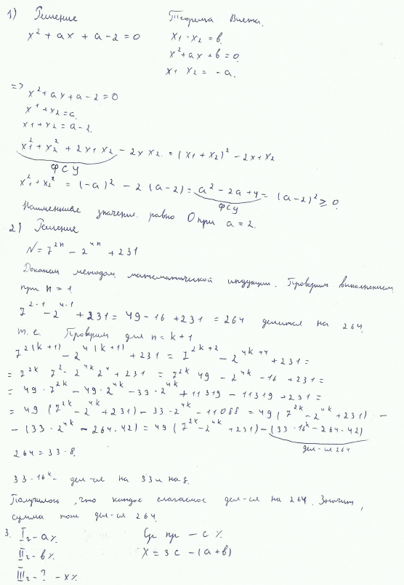

Ответ. При а=0 достигается наименьшее значение данного выражения.

1. Доказать, что при любом натуральном *n* число $N=7^{2n}-2^{4n}+231$ делится на 264.



1. Прирост урожая по сравнению с предыдущим годом составил за первый год ***a*** %, за второй год ***b*** %. Какой должен быть процент прироста урожая за третий год, чтобы средний годовой прирост урожая за три года составлял ***c*** %?

